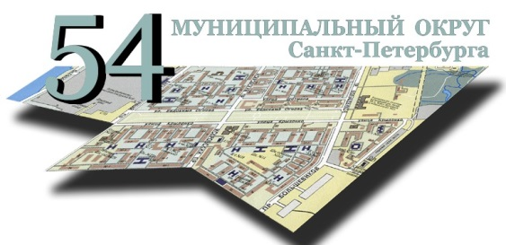 | УВАЖАЕМЫЕ ЖИТЕЛИ  МУНИЦИПАЛЬНОГО ОКРУГА № 54 | 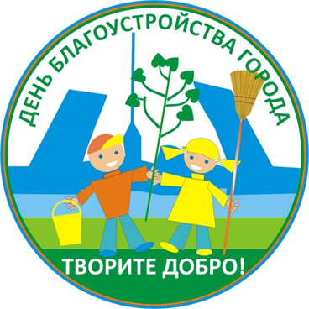
Приглашаем вас принять участие в акции «День благоустройства города» которая состоится в субботу 30 апреля 2022 года.
Муниципальное образование № 54 обеспечит всех желающих, инвентарем, перчатками, мешками для сбора мусора.
Сделаем вместе наш муниципальный округ чище!

Выдача инвентаря будет организована:
- с 10:00 до 10:30 по адресу: пр. Дальневосточный д. 44;

Возврат инвентаря с 03.05.2022 г. по адресу: Дальневосточный пр. д. 42 в кабинет № 20 с 11:00 до 15:00 в рабочие дни.

